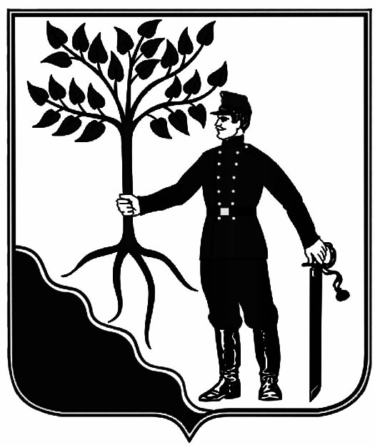
ПРОТОКОЛ
Заседания общественной комиссии
по итогам проведения в 2023 году голосования по отбору общественных территорий (дизайн-проектов общественных территорий), подлежащих благоустройству в рамках реализации муниципальных программ, на единой федеральной платформе za.gorodsreda.ru под председательством главы Новокубанского городского поселения Новокубанского района
Манакова Павла Владимировича

г.Новокубанск «01» июня 2023г.

Присутствовали:

Заместитель председателя муниципальной общественной комиссии, председатель Совета Новокубанского городского поселения Новокубанского района - Е.В.Головченко;

секретарь муниципальной общественной комиссии, заместитель главы Новокубанского городского поселения Новокубанского района, начальник отдела по вопросам ГО и ЧС - С.Б.Гончаров;
члены общественной комиссии:
председатель комитета по планам, программам развития Новокубанского городского поселения Новокубанского района - А.В.Ильющенко;

начальник отдела строительства, жилищно-коммунального хозяйства, транспорта и связи администрации Новокубанского городского поселения Новокубанского района - А.В.Синельников;

председатель первичной ветеранской организации Новокубанского городского поселения Новокубанского района – Л.Н.Маслова;

председатель Новокубанского местного отделения Всероссийского общества слепых - Н.В.Овчаренко;

председатель квартального комитета Майский № 6 - М.А.Залозная;

председатель квартального комитета Октябрьский №20 - И.Л.Нечаева;

председатель квартального комитета Трудовой № 27 - Е.И.Великородова

Об итогах голосования граждан в 2023 году по отбору общественных территорий, подлежащих благоустройству в рамках реализации муниципальных программ, на единой федеральной платформе za.gorodsreda.ru Новокубанского городского поселения Новокубанского района
- Принять к сведению информацию С.Б.Гончарова (заместитель главы Новокубанского городского поселения Новокубанского района, начальник отдела по вопросам ГО и ЧС), об итогах голосования граждан Новокубанского городского поселения Новокубанского района, по отбору общественных территорий (дизайн-проектов общественных территорий), подлежащих благоустройству в в рамках реализации муниципальных программ, на единой федеральной платформе для онлайн голосования za.gorodsreda.ru.
- Утвердить результаты голосования по отбору общественных территорий, подлежащих благоустройству в рамках реализации муниципальных программ, на единой федеральной платформе za.gorodsreda.ru по Новокубанскому городскому поселению Новокубанского района согласно приложению к настоящему протоколу, которое проводилось в период с 15 апреля по 31 мая 2023 года.
- По итогам проведения голосования по отбору общественных территорий, подлежащих благоустройству в рамках реализации муниципальных программ, на единой федеральной платформе za.gorodsreda.ru и в соответствии с количеством набранных голосов граждан, определить победителя/победителей (общественная территория либо дизайн-проект) для реализации в 2024 году:

№ место | Наименование общественной территории (дизайн-проекта), признанной победителем по итогам рейтингового голосования | Вид объекта общественной территории (парк, сквер, бульвар, набережная, благоустройство памятных мест, площади и иное) | Количество голосов, поданных за конкретную общественную территорию | Планируемый год реализации территории - победителя голосования
 |  |  |  | 2024 | 2025 | 2026 | 2027
1 | 2 | 3 | 4 | 5 | 6 | 7 | 8
1 | Благоустройство общественной территории с кадастровым номером 23:21:0401007:4213 в г. Новокубанске Краснодарского края.  «Лебединое озеро» | набережная | 6592 | нет | да | нет | нет
2 | Благоустройство общественной территории с кадастровым номером 23:21:0401012:1636 в г. Новокубанске Краснодарского края.  «Дубовая роща» | парк | 490 | нет | нет | нет | нет
3 | Благоустройство общественной территории «Аллея ул.Фрунзе» г.Новокубанска | аллея | 256 | нет | нет | нет | нет

Председатель муниципальной общественной комиссии | ___________  ^{(подпись)} | П.В. Манаков
Секретарь муниципальной  общественной комиссии | __________  ^{(подпись)} | С.Б. Гончаров

01 июня 2023 г.

